**二十五封狱中家书致剑桥求学的女儿**

时光无情，往事如烟。一封封家书，保存了一个人的一段历史。

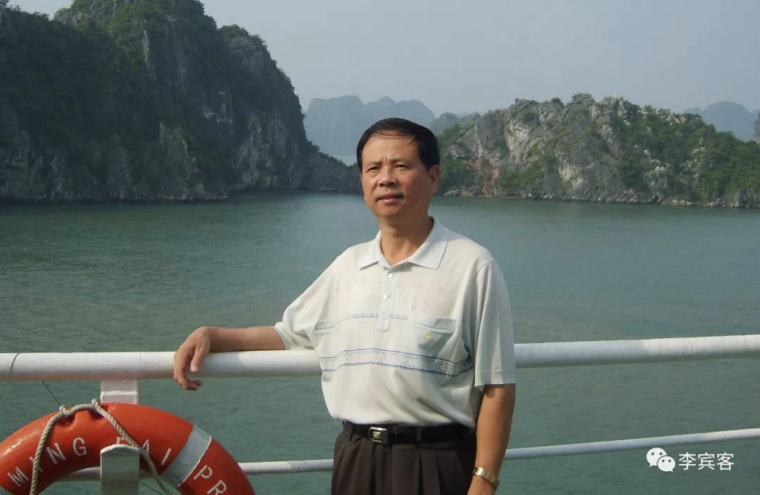

李承春：1953年生于福建福鼎。厦门大学哲学系78级毕业生。1982年参加的第一项工作是在宁德地区落实政策办公室，与同事一起，平反了文革及文革前历次政治运动中的冤假错案。这项工作结束后，李承春调入宁德地区政策研究室，曾主笔《宁德地区脱贫致富战略思考》一文，获省委表彰。此后，李承春担任过福安市委常委兼组织部部长、福安市委副书记，2002至2008年任宁德市科技局副局长，2008年至2012年9月，退二线任科技局调研员，在科技局工作期间，兼任宁德市科技开发中心和生产力促进中心主任、法人代表。2012年10月，李承春正式退休，同年12月24日被带走调查。六年过去，李承春案目前仍在审理中。今日（2019年2月13日）李苗刚收到电话通知，**下周一即2019年2月18日，法院即将宣判。**

这六年中，李承春写下数十封家书，寄语妻子方琇和女儿李苗。这些信中保存了其对妻女的思念和在经历磨砺后对人生的思索，对自身遭遇的解读，对往昔仕途的回顾，对司法现状的感叹，以及他面对这场磨砺，渐渐淡然处之，不忘坚守人间真善美的人生态度。

**狱中第一年： 2013**

（一）

**“任何时候，不要忘记追求真善美”**

琇:

来信收阅，寄来的钱也已收到。古田路途遥远，交通不便，你今后就不要来回奔波。你体质虚弱，请多加珍重。我在此间一切尚好，正慢慢适应环境，主要是精神太寂寞。原先在霞浦的书，反贪局不让带走，包括材料都给他们拿走。他们说书会还给你，你如果没收到， 可到反贪局去拿。

孩子应该回校了吧。她不是去法国开会了，怎么不直接回校?该不是为爸爸的事操心又跑回来。我最担心的就是她会因此而耽搁学业。你要劝她潜心钻研，追求卓越，不为旁事分心。父亲遭此厄运，就当买个教训，多认识世事凶险，人心叵测，不要轻信别人。任何时候，不要忘记追求真善美。要有信念，有追求，今后找个环境不会如此凶险的地方生活。孩子的事安排好了，我们此生也就无憾了。

顺祝 时绥!

春 2013.9.12

(二)

**“我心里每天都在祝福女儿“**

琇:

你在仲秋时节及过后孩子寄来的两封信均收到，两次寄来的钱也收到了。

孩子应该回到剑桥了吧。她巴望着我能在她走前给她回封信，可我却没能做到。让她失望，想想心里真不是滋味。其实我心里每天都在祝福她，希望她能生活得好，能在导师的教诲下精于学业，有所建树，今后在人生的路上走得顺利些，不要像我们一辈子都在动荡和不安中度过。告诉孩子，我在此间一切尚好，管教干部对我也颇照顾，叫她放心。我本是苦孩子出身，又经过文革的动荡和此后仕途上的风风雨雨。现在吃点苦不算什么，反而会加深我对人生的感悟。面对现实，我不会自怨自艾，一定会正确对待。请她放心。

古田路途遥远，你不要来回奔波，注意自己的身体，多加保重。

保重!

承春 2013.10.11

(三)

**“本想退休之后会执子之手“**

琇:

来信收阅。所寄的钱、衣服、书籍均收到。我还是劝你古田山路艰辛，你不要来回奔波。人是环境的产物。到古田两个月，我已经适应了这边的生活。这次寄来的几本书，有了精神食粮，我也不会再寂寞了。

你和孩子的安康是我的精神支柱，我不想这个支柱发生动摇，影响我的信念。人生苦短， 我们的一生更是离多聚少。家庭的担子几乎都压在你身上，我心里真得过意不去。本想退休后会执子之手，与子偕老，却不想有此牢狱之灾。真是命运作弄人，时运不济。个人力量永远无法与周遭的社会关系相抗衡。你溶不进小圈子，就得被社会抛弃。我们的性格使然，就得认命了。

孩子的学业不知有何进展?希望她能够坚强，以豁达的态度看待人生，以顽强的精神追求学业，不要为世俗偏见拖累，追求精神境界的完美。我已经走完失败的人生历程，希望她能引以为戒。你有空回老家探望一下双方老人，慰藉他们寂寞的心。余言不赘。

顺祝 时绥!

春 2013.11.2

(四)

**“一纸薄笺，难抒胸臆“**

琇:

来信收阅。所寄的衣服及报刊书籍均收悉。我说过过冬的衣服已经够了，你还寄来。将来都得舍去，会造成浪费。报刊书籍倒是及时雨。我现在失去自由，与外隔绝，信息全无， 这些无疑是我的精神食粮。我一生别无其他爱好，唯与读书度余生。正是囿于书生的偏执， 我们凡事自命清高，不肯与世俗同流，所以我们这样的性格从政是最大的失误，很容易掉入 陷阱，授人口舌。但世间还有真情在，我们落难之时，还有那么多善良的人在关心、挂念、帮助着我们。请你有遇到他们时，给予问候和表达我们的感谢。我在古田虽然条件艰苦，但管教干警对我还是多有照顾，避免了许多不幸和凌辱，我也真得很感激他们。正是这些使我 们看到了人性的亮点，相信人间自有真善美，值得我们去追求。相信我们的社会是会朝着自由、平等、博爱的愿景迈进，实现人类普世价值观。

知道老父身体尚好，甚觉宽慰。你自己一人在家，饮食无常，也一定要注意身体，不要太节俭。我们各自保重，也能让孩子宽慰。听说孩子圣诞节要回来。这样来回奔波太辛苦， 劝她千万不要为我的事情操心，安心攻读，有所建树，并安排好自己的生活，不要让我们牵挂。

一纸薄笺，难抒胸臆，只好草草打住。

顺祝 时绥!

春 2013.12.9

(五)

**“爸真希望有一天能当当你的资料员“**

苗:

刚给你妈写了一封信，还没来得及寄出，就接到你的来信和所寄的衣物。爸心里其实是很高兴的。但给你妈的信中还是劝你不要这样来回奔波。既然回来了，就好好陪陪你妈。她长期一个人生活，也够孤单的。有你陪她度过这个寒假，也让她有些温暖和宽慰。

爸的一生已成定局，所以更希望你能阳光地生活，自由自在地开拓自身的事业。爸真希望有一天能当当你的资料员，为你的事业添彩。此生便无憾了。

这次回来如果有外出考察，可叫你妈一起去，让她能开开眼界。我原来承诺退休后带你妈出去旅游，看来要失信了。希望你能代替爸爸完成这个心愿。余言难尽，先就此吧。

祝 学祺!

爸 2013.12.11 晚

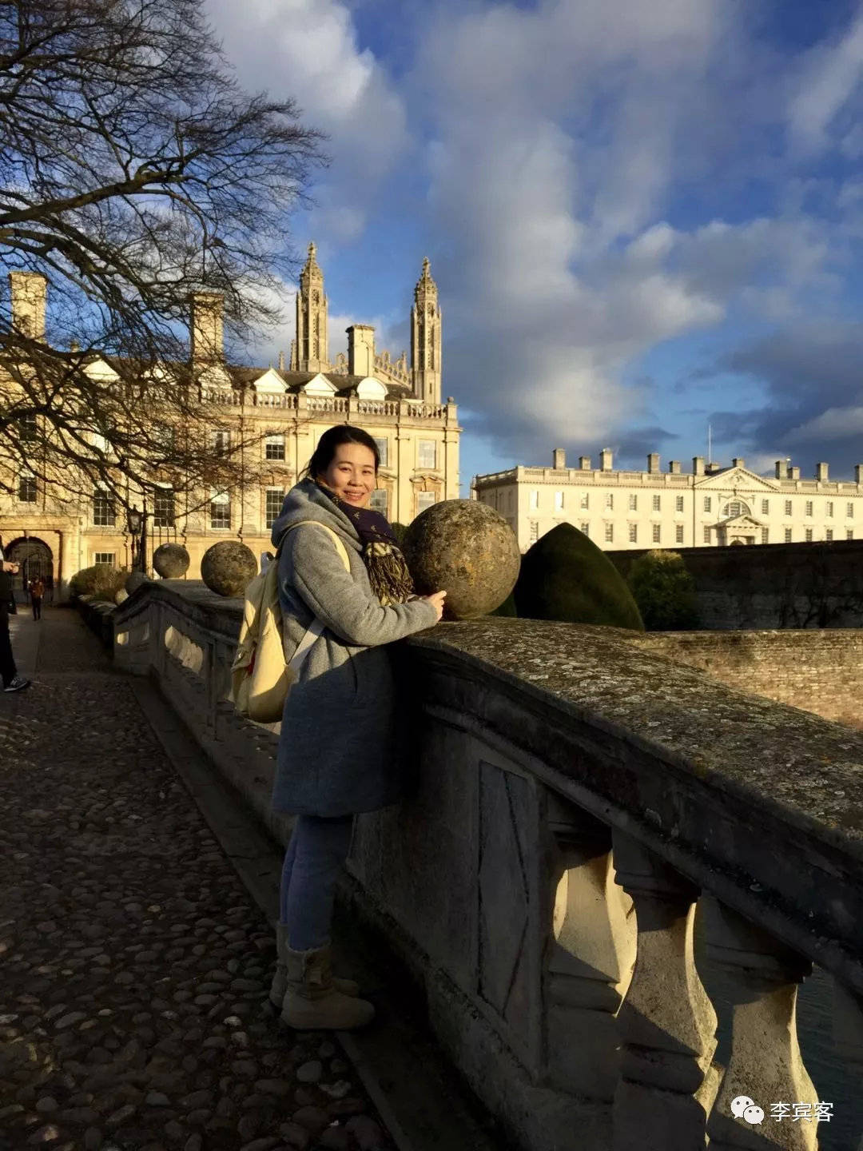

（图：李苗在剑桥大学）

(六)

**“临到退休还中枪落马，足见我的愚钝”**

孩子:

接到你的来信，爸爸确实很高兴。你已经长大了，有了良好的心态。宁静致远，淡泊明志。以这种良好的心境看待世事，一切都能够淡然处之，以后少受世俗所累。爸这辈子经历坎坷，生于饥荒时期，长在动荡年代，凭的是个人的全身心努力，才在社会上争得立足之地。 这期间，看尽世事纷杂，人情冷暖。虽然也有曾迷茫过，但心中的信念始终没有放弃，向往着社会的平等，人间的真情。凭着知识分子的耿直与热情，却选择了一条原不属于我的从政道路。如果当时能够“躲进小楼成一统”，搞些学术研究，也许凭着信念与执着，会有一些小成就。可就在从政路上，既不肯随波逐流，又不会超尘脱俗，矛盾与彷徨注定就要伴我后半生。今天的结局也许就是我矛盾人格必定的下场。我从不怨天尤人，也从不推脱过错的责 任，但我相信我这辈子正直、正派，光明磊落做人，就不懂得躲别人的暗枪冷箭。临到退休还中枪落马，足见我的愚钝。还好我有个孩子争气，在“拼爹”的年代不需我费力。我以你骄傲，足慰平生。

信没写完，又接到你寄来的衣物。我知道你的孝心，今天是爸的落难日，你才不辞辛苦，连日奔波在宁古崎岖的路上。但你放心，不管前程如何，爸一定会挺住，不会让你和你妈蒙羞。明天就是圣诞节，紧接着又是新年和春节。不要操心太多，陪你妈开开心心过节吧。

祝 圣诞快乐!

爸 2013.12.24 晚

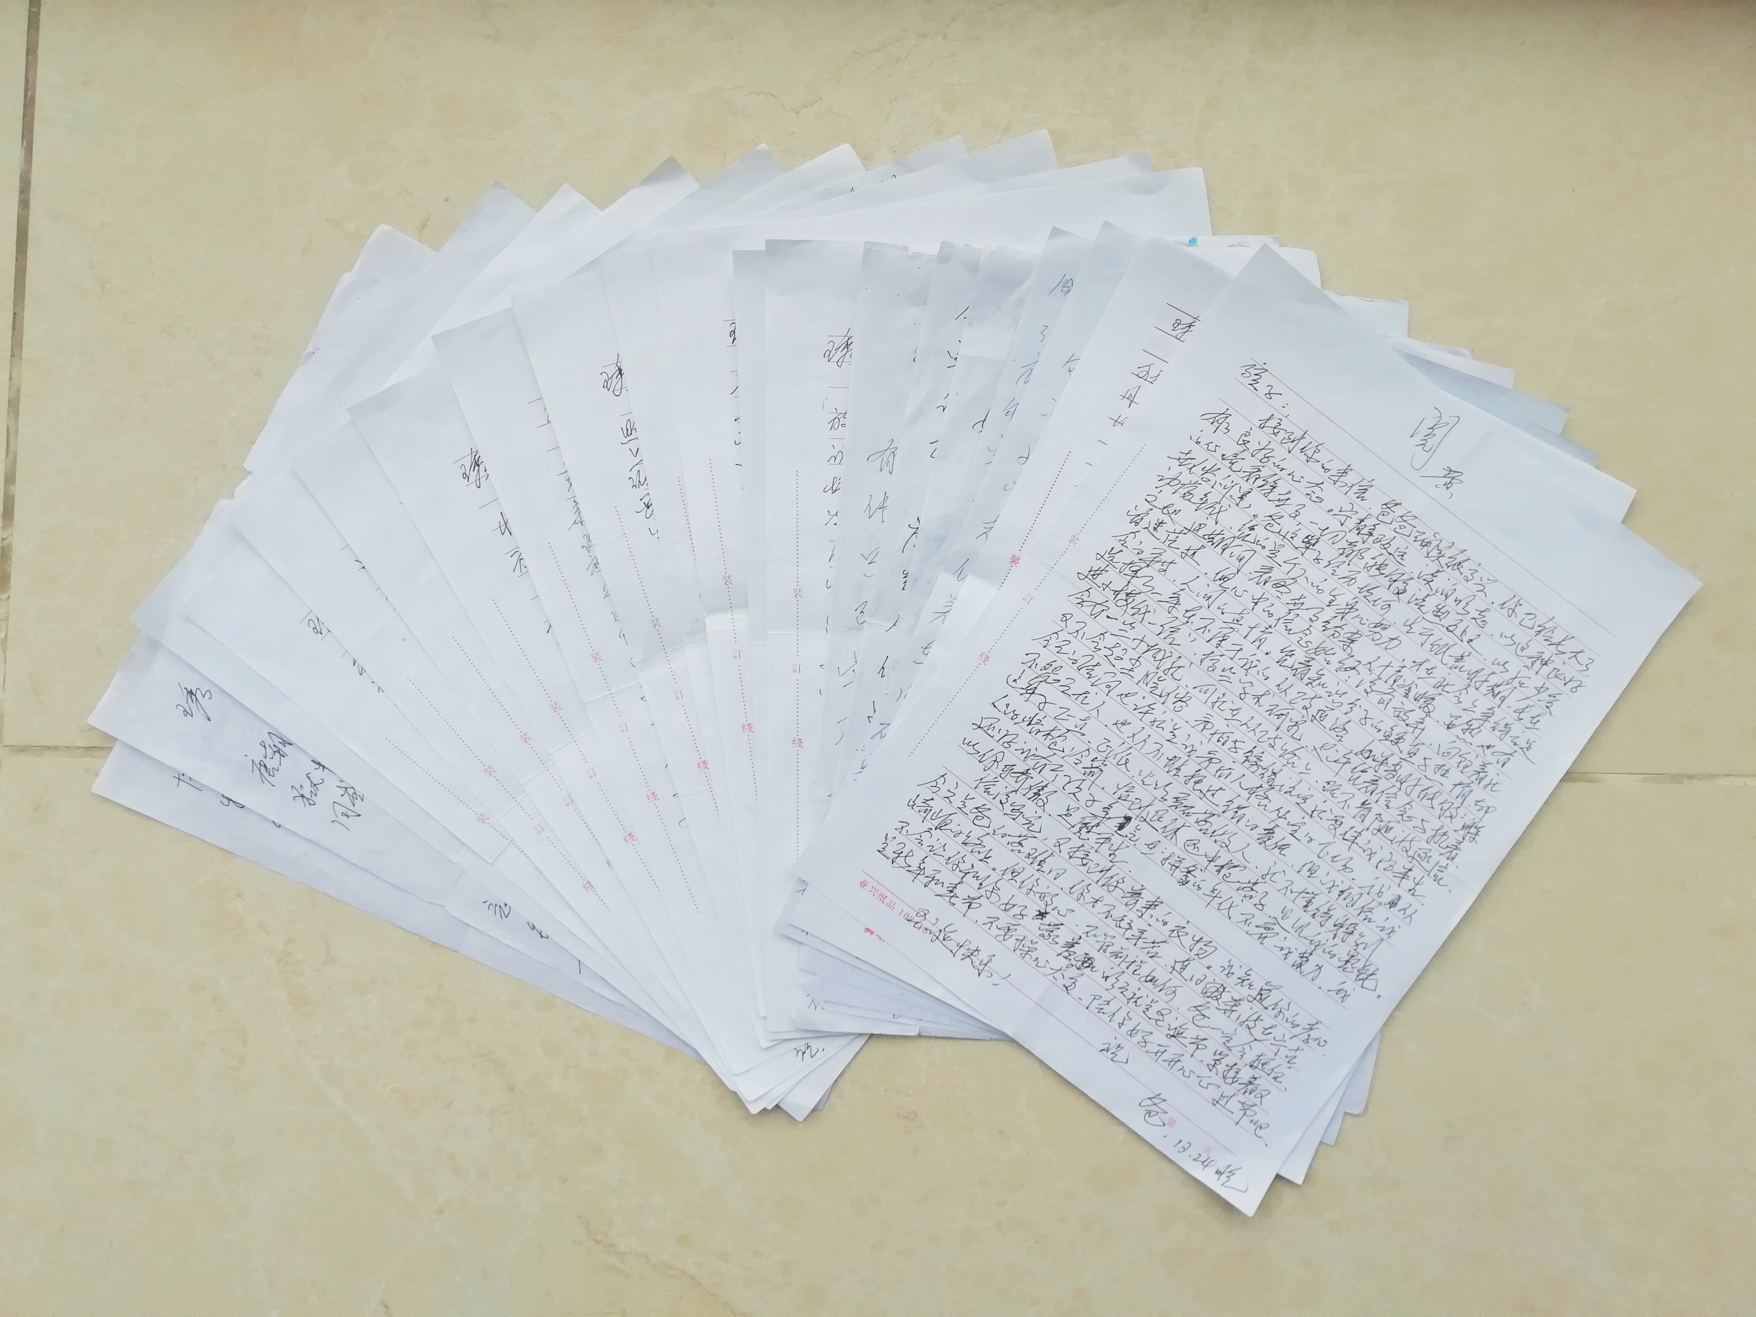

(七)

**“今天是平安夜，伤心的平安夜“**

琇:

今天是平安夜，伤心的平安夜。一年前，由于一场无端的牵连，使我们家陷入无尽的痛苦和麻烦。但诚如刘少奇所言: “还好历史是人民写的。“ 时间能证明一切。一年的牢狱之灾也使我从当初的麻木中清醒过来，懂得运用法律武器维护自身的合法权益。对于强加于我身上的不实之词，通过事实和证据向办案人员反复说明和解释，相信他们也会有个正确的判断。 进入司法程序和法律轨道，总比严刑逼供的初期强些。当然，中国要真正建立民主和法治社会还有很长的路要走，也要许多人付出代价。但我们还是要相信，体现司法公平和正义的法治社会一定会实现，权力一定会被关进法制笼子。所以，我们都不要怨天尤人，坦然面对一切，坚守我们的信念，走完我们的人生。

祝 安好!

春 2013.12.24

**狱中第二年：2014**

(八)

**“我们只能相信宿命，服从法律”**

琇:

好久没有给你写信了，不知近来可好?孩子估计已经回剑桥了吧。转眼就是春节，这本是万家团圆的日子，可我们老夫老妻却因铁窗阻隔不能相聚。又要让你度一个孤寂的佳节了，想到这里我心里如万爪挠心，不是滋味。是我的轻信和倔犟铸成大错，让家人承担了如此大的痛苦，真得对不起。还是孩子能看得开，希望我们都能坚持。2014 年总会有个结果。是福是祸，在强大的国家机器面前，我们只能相信宿命，服从法律。所以你也看开些，日子总得过。如果一个人太寂寞，就回老家去，与母亲、姐姐们聚聚，也许会开心些。我在此间尚好，管教干部对我也颇照顾，身体也很好，你就不必担心。反正一切都要等开庭再说。

春节了，给孩子挂个电话，让她也过得开心些。告诉她，我一切很好，不用挂心。

最后祝 新春愉快!

李承春 2014.1.26

(九)

**“不管结局如何，我们都要坦然“**

琇:

2 月 13 日，检察机关的起诉书已经送达。尽管此前我在口头和书面上反复向他们说明事实真相，可他们根本不采信，还是认定我有贪污、挪用、受贿三大罪名，而且数目都比原先增加。看来我这次大劫难逃。中国的法律虽然有进步，可深藏于办案人员脑子中根深蒂固的有罪推定的办案模式，是非要置我于死地不可的。否则他们的政绩无法彰显，也没法向市纪委交待。

现在到了最后一搏，我会坚持的。但不管结局如何，我们都要坦然，问心无愧。现实社会就是如此，我们无法促成司法公正，但只求内心淡泊宁静。我们都老了，一切都要看淡。

祝 安康!

春 2014.2.14

(十)

**“司法公正的余辉也能照到海角偏隅“**

琇:

来信及所寄东西均已收到。谢谢你对我的悉心照顾。但我现在需要的不是这些物质的东西，而是精神上压力的解脱。光鲜的衣服在这30多平方米的牢房里穿给谁看。我现在360天都洗冷水澡，哪里还会怕冷。牢里条件就是这样，你不洗，别人也会逼着你洗，倒不如自己主动洗。既可以锻炼体魄，又可以磨砺意志。我现在已经习惯了，你不必担忧。

北京的律师已经见过。我感激他们的鲜明态度，也相信他们的专业水平。我现在正在仔细研读起诉书，虽然检察机关毫无事实根据的无端指控令我悲愤，但我知道中国要实现司法公正还有很长的路要走。我们也只有拿起法律武器才能捍卫和体现公民人权的宪法权利。通观整个起诉书，不要说专业人员，就是我们粗知法律的人，也会看出所有指控都是事实不清、证据不足、文字粗劣，前后矛盾、逻辑混乱。我想写两份自我辩护状，一份给律师参考，一份交给法庭。有律师和法律援助，有你和孩子的大力支持，我会坚持的。不管结果如何，但世界的潮流不是向着专制，而是向着民主。法治环境不是向着权力，而是向着保障公民权利发展。我们都老了，不求有所作为，但求过平静的退休生活，能安度余生。这样的要求不会过分。希望司法公正的余辉也能照到宁德这样的海角偏隅，实现我们不至奢求的愿景。余言不赘。

祝 安好!

春 2014.2.24

(十一)

**“明天在庭上，即便看到我苍老、憔悴的样子也不要伤心”**

琇:

好久没有与你通信，不知你近来身体状况如何?父亲是否安好，孩子学业是否顺利? 甚念。

经过两年的漫长等待，明天终于要开庭了。为了这一天能够明辨是非，申张司法正义，你做了极大努力，付出许多心血，这一切我都明白，心里非常感激我的爱妻。我现在别无奢求，只想与你共度余生，白头偕老。明天在庭上，肯定有一番唇枪舌剑的论战，要置我于死地的人绝不肯善罢甘休。他们罔顾事实，屈打成招，抱定有罪推定的固有思路怎肯认输。莫须有的罪名在中国绵延千年，史上不知有多少屈死鬼，他们又何怕再多一个。经过一年多的冤狱生活，我也看多了世态百相。在律师的帮助下，我也理清了思路，找到了许多有利的证据。为申明自己的冤屈，我也做了许多准备。有没有犯罪，我心里清楚，所以我心地坦然， 会冷静对待。只要能让我讲话，我会阐释客观事实，协助法庭查明事实真相。至于最后如何定罪，我们无能为力。只能看天理是否公道，司法能否公正。听天由命了。

两年来，所有关心和信任我的人，我们都要表示感谢。明天如果有兄弟姐妹和朋友要来旁听，你要表示欢迎。我不想博得同情，但想要让亲近我的人知道事情真相。即便我的冤屈无法申张，也不能让他们将我看成是一个贪腐之人。孩子的论文写作不知进展如何，我特别担心如因我的事发使她分心，致使不能如期完成，我的罪过就大了。请你劝劝她，把握住良好心态，以学业为重，创造自己的生活。只要她好了，即便含冤九泉，我也会含笑的。 明天在庭上，即便看到我苍老、憔悴的样子也不要伤心。我的心还是年轻的，因为我相信自己是个清白的人!

顺祝 安好!

春 2014.12.9

(十二)

**“无人信高洁，谁为表余心。“**

琇:

临近开庭，心绪难宁，浮想联翩。忽想起唐朝骆宾王因触忤武后，以贪赃罪下狱。他在狱中闻蝉有感，写了一首《在狱咏蝉》并序。身同感受，特录以下，寄托忧思。

在狱咏蝉 并序

骆宾王

余禁所禁垣西，是法厅事也，有古槐数株焉。虽生意可知，同殷仲文之古树，而听讼斯 在，即周召伯之甘棠。每至夕照低阴，秋蝉疏引，发声幽息，有切尝闻。岂人心异于曩时， 将虫响悲于前听。嗟乎，声以动容，德以象贤。故洁其身也，禀君子达人之高行，蜕其皮也， 有仙都羽化之灵姿。候时而来，顺阴阳之数，应节为变，审藏用之机。有目斯开，不以道昏 而昧其视;有翼自薄，不以俗厚而易其真。吟乔树之微风，韵姿天纵;饮高秋之坠露，清畏 人知。仆失路艰虞，遭时徽纆。不哀伤而自怨，未摇落而先衰。闻蟪蛄之流声，悟平反之已 奏;见螳螂之抱影，怯危机之未安。感而缀诗，贻诸知己。庶情沿物应，哀弱羽之飘零;道 寄人知，悯余声之寂寞。非谓文墨，取代幽忧云尔。

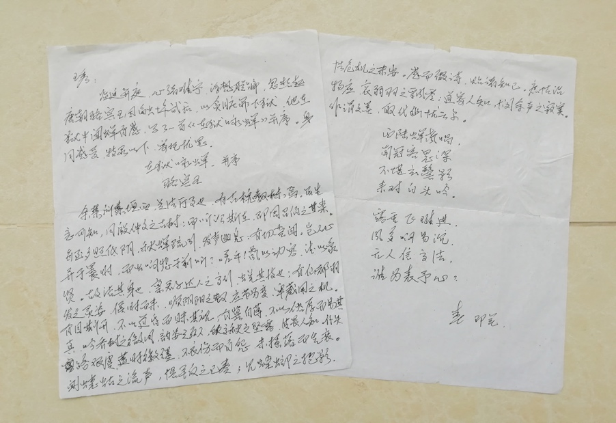

西陆蝉声唱，

南冠客思深。

不堪玄鬓影，

来对白头吟。

露重飞难进，

风多响易沉。

无人信高洁，

谁为表余心。

春 即笔

**狱中第三年：2015**

(十三)

**“你学业有成就，爸就会笑到最后”**

苗:

听说你回来，看到你的来信，爸心里非常激动。爸在囚室一切尚好。两年多了，心态和肉体都已适应。现不求别的，就盼望能早日与家里团聚。

我的案子成了夹生饭，他们日子也不好过，所以千方百计地拖时间。我现在已淡定对应，看谁能经得起历史和事实的检验。

你现在不要分心，要把毕业论文作好，不要辜负导师和大家的期望。你学业有成就，爸就会笑到最后。

告诉你妈要保重。

爸 2015.4.16

(十四)

**“但这只是个梦”**

琇:

好久没有给你写信了，觉得笔头生疏了许多。心中纵有千言万语，可就是无从说起。心情更是像今年的厄尔尼诺天气一样，一直阴晴不定，变化无常。庭审已经过去半年多了，可结果却断无消息。羁押期限一次次的延长，作为特殊案件，最高法院都特批过两次了。可是一次次的寄托以希望，却总以失望告终。

虽然十八届四中全会提出了依法治国的设想，但这只是个梦。中国真正要实现依法治国， 还有很长的路要走。权大还是法大，永远都在争论中，现实的天平永远都是向权力机关倾斜。 因为法律的本质就是统治阶级意志的体现。平民百姓要赢得应有的尊重和维护自身的合法权益，必须付出失去自由，甚至鲜血和生命的代价。就是号称最民主的美国，黑人领袖马丁·路德·金提出种族和睦，人人平等的梦想，“我有一个梦”还只是在路上。美国黑人反对种族歧 视，要求平等权利的斗争至今还在进行，更何况直接脱胎于封建特权意识，没有民法和人权历史的中国。司法的潜意识里充满根植于“有罪推定”的思维定式，“我既然抓你，你必然有罪。” “否则我怎么向上面交待。”

两年多的囚徒生活虽然难熬，但总算挺过来了。我心若止水，一切都已经看淡了。最近又想起李商隐的一首咏蝉诗，倒切心境: “本已高难饱，徒劳恨费声。五更疏欲断，一树碧无情。薄宦梗犹泛，田园芜已平。烦君最相警，我亦举家清。”淡泊明志，我们做人一辈子， 应该算是做到了。在凡尘俗务中，就是遭受如此大的冤屈和打击，但在彷徨一阵后，还能泰 然处之，心正神清。不管别人怎么看待，我们依然是问心无愧的。此间的变相劳教和苦役， 绝难摧残我的精神和意志。

我现在最担忧的就是你和孩子，两年多来你们遭受的罪不比我少。特别是你，身体又不好，在孤寂和苦闷中有多少次的肠断和眼穿，每一天都是度日如年。每想到这些，我真是感到对不住你，是我牵连了你和孩子，让你们身心受累，倍受煎熬。我也真想如果有一天能回到你身边，一定好好善待你，陪你走完剩下的余生。虽然世事难预料，这场官司到底要打多久，结果怎么样，但我们一定要淡定心境，沉着应对。想想我们已经退休了，没有其他的追求和拖累。孩子已经自立，总会走出自己独立的路子。我们就用余生与这帮靠整人发迹的人耗时费力地争斗下去。即便漫长，真理总要战胜邪恶，正义总有一天会眷顾到我们身上。冤屈总会洗尽，平反终会来临，让我们一起坚持吧。

祝 时绥!

承春 即笔 2015.7.7

(十五)

**“你不是江姐，也不是许云峰”**

苗:

听江律师讲你又回来了，爸的案子让你操心了。爸知道你是个有孝心的孩子，但切不可因此而耽误了学业。像剑桥这样有品质的学校对论文质量要求是非常严格的，它容不得出次品。你一定要倾心专注，认真对待，千万不要因爸的事而分心。爸的案子明确就是个冤假错案。从一开始就是靠非法取证，靠威胁逼供，所以他们的所有证据都是牵强附会、矛盾百出。可是对当权者来说，要他们认个错是件多么难的事，现在他们只有拖时间来搪塞。法律明确规定一审的审理期间是三个月，而宁德中院竟然用了一年八个月，把所有能够拖延的理由都用上了。但我总有要谢幕的时候，看他们怎么收场。我知道他们现在就是要逼我妥协，只要我认上一点东西他们就可以结案。但我已经扛了这么久，没有的罪行我又怎能认罪。至此，我不由地想起小学时读过的陈然烈士的一首诗，现录其下与你分享: “为人进出的门紧锁着，为狗爬出的洞敞开着。一个声音高叫着，爬出来吧，给你自由。我渴望自由，但我深深地知道，人的身躯怎能从狗洞里爬出。让地下的烈火燃烧得更猛烈吧，将我连同这座活棺材一同毁灭，迎接我们的，将是一个崭新的世界。 ”陈然在渣滓洞关押期受尽折磨。爸在受审时，办案人员也是取笑我: “你不是江姐，也不是许云峰，到这里还想出去是不可能的。” 在他们 的淫威下，爸有动摇妥协过，但在内心深处，爸一直想着翻案的一天。在北京律师的帮助下，我总算能理清是非曲直。我想我虽然是个个案，但在中国迈向法治社会的道路上，我是担当 了一块铺路石的作用。所以我现在心里非常坦然和平静，只想用法律武器讨回正义和公道。

孩子，爸知道你已经长大。从爸的身上，应该看到了人生的坎坷与不幸。你今后的路还长，一定要吸取教训，但也不要怨忿人生。人间自有真情在，还有很多人在关心着我们。这三年，你和你妈付出了很多，承担了很多的压力。可世态炎凉本来如此，不必太过计较。只有亲情才是真实的。你妈这几年受了很多苦，今后你要多孝敬她。爸现在虽然遭时徽纆，但心态还比较好。每天坚持锻炼，身体除了糖尿病，还算健康，你就不必担心。你既然回来了，就好好陪陪你妈，让她在寂寞的时候觉得有个依靠。即便爸的冤屈一时不能申张，但有你在，也让她觉得有个奔头。

孩子，爸有许多话要对你说，但条件限制无法说清。在中国最底层最黑暗的地方，爸还要承受强制苦役。司法黑暗，违法的事他们每天都在干。中国真正要走向法治社会，还有很长的路要走。我们只有靠忍耐、坚持和等待。我想到你们这一代应该有个变化，就让我们等吧!

祝 学安!

爸 囹圄即笔 2015.08.03

**狱中第四年：2016**

(十六)

**“艰难苦恨繁霜鬓”**

琇:

谢谢你!感谢你的理解和支持，让我能够挺过这场大劫。尽管身心疲惫，但我没有忘记我们相识时双方许下的追求承诺，一辈子都要追求真善美的人生境界。三十多年的婚姻历程，尽管有过波折，但我选择了你，你选择了我，我们都没有后悔。“患难见真情”，这三年多的牢狱之灾，你无时不为我操心，为我申冤。我也无时不在思念着你和孩子，憧憬着我们重聚的一天。我承诺，在我们余生的日子里，我再也不离开你。携子之手，同甘共苦，共享生活。“艰难苦恨繁霜鬓”，人生的磨砺催人长见识。“宁静致远，淡泊明志。” 不再是一句空话。“身轻万事如鸿毛”，每一字重如千钧。看淡一切身外之物，只有家庭、亲情才是最重要的。孔子讲:“六十而顺。”人到60岁才是真正成熟，心里再也不会浮躁 了。无欲则刚，余下的日子不管多长，对我们来讲，就是最有价值的了。

案子走到现在，我心里反而非常平静。既没有初期的惶恐，也没有中期的焦虑，反而是淡然处之。我们已经是进入暮年之人，已无事业追求和经济压力。既然官司缠身，就静下心来和它打到底。我是无罪之身，既没贪污、受贿，也没有挪用公款。在工作之时，我是太投入，全身心地为生产力中心赚下两层写字楼。这里既没有财政一分投入，也没有花局里一分钱，纯粹是靠我们自身资本运作创收的，所以我没有犯罪动机，也没有实施犯罪的行为。清者自清，浊者自浊。我没有犯罪，心里坦荡。除非司法不公，枉法裁判。那时我会坚持到底，不断上诉、申诉，把余生完全耗费在这场官司上也在所不惜。我已经做好把牢底坐穿，把官司打到底的准备。只要家里亲人能够理解和认可，我自己无所畏惧。人 生的路总是要一步一步走下去。不管结果如何，我们都要面对。

孩子论文不知道进展如何，能否顺利通过答辩?我最担心的是因我的官司影响她的心情和学业。她是我们生命的延续，我不想她受一丝的委屈和挫折。但愿她的人生之路能比我们顺利。我们已经老了，一切都无所谓。

你自己要保重。千万！！！

祝 时绥!

承春 2016.1.7

(十七)

**“沉冤之路还很漫长”**

琇:

没有想到一审的判决会是这样的结果。原以为十八届四中全会之后，依法治国的理念会冲破黑暗重重的宁德司法界，给人带来一线光明和生机。料不到人治战胜法治，长官战胜法官，权重人物依然掌握着普通人的生死，宰杀人权。老百姓盼望公平正义依然是一种奢望。沉冤之路还很漫长。我们虽然是普通人家，但还是要坚持下去，而且只能靠法律手段洗冤，还自己清白之身。

回到看守所，通读了一遍判决书，觉得非常荒唐。这种罔顾事实，枉法裁判简直是对司法公正的讽刺。根据现有情况，二审的诉讼期限也不会太短，你要有思想准备，不要太着急，凡事冷静一些。我在这里现在已经习惯了，一切都好，有规律地生活着，你不用担心。我现在时刻担心的还是你和孩子。你身体不好，现在又瘦了，我看了挺心疼的，但没办法照顾你，只能靠你自己保重。父亲身体怎么样？好久没有他的消息了，挺挂念的。孩子快毕业了吧，不知工作的事有没有着落。李苗独立性比较强，相信她能够安排好自己的前程和生活。其他就不说了。

祝 安好!

承春 2016.6.25

(十八)

**“人是环境的产物，我们摆脱不了时代背景”**

琇:

与你分开的日子已经三年多了。囚笼之中无时不刻无不思念你和孩子，几乎每天都是凌晨四点就醒来，辗转反侧，难以再眠。洗冤之路实在漫长。法治在中国还假时日。我们要得到平反，洗清冤屈，不知还有多少路要走。人是环境的产物，我们摆脱不了这个时代背景。虽然古人云: “乱邦不居，危邦不入。” 可是我们就生于这个时代，生于这样的国度。我们蔑视权贵，不肯附庸官场的潜规则，就必然被边缘化，遭到摒弃。此次遭此大劫，固然有宁德官场的黑暗，人治盛行，也有我们性格孤清，没有圈子使然，正好成为整人的人肃清的对象。现在的地球已经没有化外之地。世外桃源，东山采薇已不复存在。在此纷争倾轧、残酷竞争的现实社会中，要想内心的安宁、恬静，逃避不是办法，只有勇敢面对。激愤也解决不了问题，只能靠冷静和理性。一方面，提升内心的修养，做到临大节而不惊。我已从最初的惶恐，到愤激，到现今内心归于平静。牢房已成为我修身养性的场所。每天面对三餐牢饭，放风时仰望背后青山，似乎也有种 “山中习静观朝槿，松下清斋折露葵”的感觉。宁德的当权者想用长期羁押摧毁我的意志，达到胜讼的目的是永远不能达到的。另一方面，我也相信“武器的批判代替不了批判的武器。“ 当权者要用法律治我的罪，我也必须拿起法律武器捍卫自身的合法权益。冤屈的洗白必须靠法律来辩白。这一段我仔细研读了一审法院的判决书，发现其强词夺理、颠倒黑白、漏洞百出、全凭口供定罪，完全违背了《刑事诉讼法》规定的刑事案件证明标准。且逻辑混乱，采信证据不公正，只采信对我不利的证据，对我有利的证据漠而不视。

几年的讼累不但使我疲以应付，也拖累了家人，让大家为我担惊受怕，疲以奔命，心里真是过意不去。特别是你，一人在家，维系着我和孩子，真是操碎了心。你身体不好，以后就不要来回奔跑。你要保重自己，你身体好了，我们家就有希望，我在缧绁之中也感到心安。切切!

祝 时绥!

承春 2016.7.13

(十九)

**“我们唯一能做的就是据法力争”**

琇:

好久没有给你写信。看守所的生活枯燥、单调、郁闷，日复一日，月复一月都是干活、呆坐、睡觉，无一点新意，甚至不敢想起往事和亲人。一旦想起，就要整夜失眠，精神萎靡。前几天王律师来会见一次，得知案子还需拖上一段时间。反正这么多年都熬过来 了，也不在乎多呆几个月。二审是终审，我倒希望关乎我的命运的开庭能够慎重些，真正能够依法办案，不再以言代法，以权释法。人们普遍认为，中国的司法环境十分恶劣，定罪讲法律，办案讲人情。可我们只是一介平民，而我们的对手是宁德市委、市政府和公检法等国家机器，一开始就是处于劣势。我们唯一能做的就是据法力争。我们的底气就是来自我是清白的，没有触犯法律。我从来都没有贪污、挪用过公款，也没有收受任何人的贿赂。我光明、坦荡，一辈子堂堂正正做人。但法律不相信眼泪。对那些要置我于死地的人，岂能靠情感能感化。只能拿起法律武器来维护自身的合法权利。即便每个层面都是枉法裁判，但法庭上我能够申明自己的主张，出一口郁闷之气，结果对我来讲都无所谓了。我必须让我的家人明白案情是怎么回事。我没有玷污家族的荣誉，所有的一切都是缪云灼对我的诬陷和办案人员的违法逼供。

宁德司法黑暗，无以复加。以权代法，以言代法之事层出不穷。可我们除了坚持还有其他办法吗?希望二审能撑起一片晴天。否则，我们下半辈子也要耗时在司法的讼累之中 了。

感谢你给我力量。

承春 2016.10.26

**狱中第五年：2017**

(二十)

**“这是我们这代人的悲哀”**

琇:

当你能读到这封信时，将意味着明天我们将同公权力进行着最后一场抗争。没有制度制约的公权力永远都是交横跋扈的，它将吞噬一切看不顺眼的生灵。小布什讲要把权力关进制度的笼子里。美国人民是幸运的，可是我们要走向法治社会至少还要五十年。光我们一个司法案件，洗冤之路竟然四年还无法定谳。开庭两次，看了几年案卷的主审法官甚至无法自己定案，最终还是要按领导的指令定性量刑。刑法专家陈瑞华教授说: “法院要想防止冤假错案，他得有一个能力，能够说‘不’，敢于宣布无罪。” 但基层的法院能做到吗？那么多冤假错案表明，公诉案件只要一进入司法程序，结果几乎注定。法庭是社会正义的最后一道防线， 但现在几乎完全失守。所以这是我们这代人的悲哀。我们生于这个变革的时代，看到了时代的进步，所以才有抗争的希望。而公权力的反扑也是最顽强的，如同黎明前的黑暗。正如狄更斯所说:“这是一个最好的时代，这也是一个最坏的时代。” 一切都是未知数，所以我希望你能理智，不管日后二审结果如何，都要坦然面对。这不是我们的过错，而是时代和社会的过错。即便洗冤雪耻无望，也不要怨天尤人。生活照样要继续。我们这代人失败了，还有下一代。希望孩子的路能走得顺一些。学有所成，生活快乐。我就是把牢底坐穿，也不会气馁， 要把申诉进行到底。有生之年，我相信能看到公平正义的曙光。

感谢你的理解和支持。

承春 2017 元宵

(二十一)

**“缧绁之中，方知自由的可贵”**

苗:

昨天律师来会见，才知道你仍然在国内。可高墙隔阻，铁门紧锁，近在咫尺，父女却不得相见。即便捶胸顿足，又能奈何。我遭人陷害，身陷囹圄，四年有余，沉冤未雪，不知何 时才能重见天日。虽然寄希望于法律的公平与正义，可公权力太强势，权大于法依然处处体现。在中国，刑事案件只要一进入司法程序，命运几乎已经注定。即便我们依法依据力辩，可是又能如何。法律规定的三个月的审理期限形同儿戏，审不下来就一拖再拖，等于判刑。 滥用强制措施是强权政治，人治社会的普遍手段。法律规定的一审、二审在法定期限内不能办结必须放人就是一张废纸。一句报最高院审批就能把法律条文抵消，下位法严重侵犯上位法，这就是独裁专制的表现。看来在强权政治的阴影下，我的案子是难于平反昭雪的。即使会减轻一些，但肯定是留有尾巴。带着耻辱默度余生，已经是无法避免了。所以对二审判决不管结果如何，你们都要冷静，坦然面对。中国还不是法治社会，实行的不是证据裁判原则， 而是领导意志裁判原则。审委会永远凌驾于合议庭之上。一审判决书矛盾重重，漏洞百出，居然也能出台，不怕贻笑天下。

缧绁之中，方知自由的可贵。辛亥革命以来，多少仁人志士为之奋斗不已，然都未果。政权更迭，本质未改。还政于民，依然无望。古人云: “与其从避人之士，岂若从避世之士。” 虽然有点消极，也不失为独善其身的一种生活方式。现在物质生活进步，交通便捷，资讯发达，精神生活的选择就更为可贵。你面临择业之机，眼界要更广阔些，要有民族心，争取做世界公民。有自由的学术空气的地方才能潜心治学，有所成就。我和你妈都老了，无所谓，而你今后的路还长。子曰: “士而怀居，不足以为士矣。” 去寻找一个有自由思想，有自由学术空气的地方，施展你的才华吧。

原以为上次你妈见到那封信后能够开庭，不想又一次落空。希望这一次你见到信后能希望成真。我不惮裁判结果如何，但至少有一次机会申明自己的主张，揭露原审的弊病。让家人明白真相，足矣。照顾好你妈!

祝 学途顺利!

父书 2017.6.13

(二十二)

**“这场官司注定要耗费我们的余生“**

琇:

日复一日，年复一天。每一天太阳升起都是翘首期盼，可迎来的都是日落西崦的黑暗，心情都是沉甸甸的。五年了，一场官司还是纠结不清。中国的司法，何时才有公平正义可言。年初，最高人民法院就明文训令实施以审判为中心的刑事制度改革实施意见。有罪则判，无罪放人。根据实施意见，人民法院应当坚持证据裁判原则，坚持非法证据排除原则，坚持疑罪从无原则，坚持程序公正原则。说得冠冕堂皇，可做起来又是另外一套。中国的官僚体制羁绊太多。上诉到现在，光看一个卷子就看了一年半，这不是未审先判是什么。到时开庭完，合议庭合议，审判委员会研究，还不懂要到猴年马月。后面的事就不是法官所能左右，而是由体制和权贵们所决定。制造冤假错案的检察机关是不会认输的。这场官司注定要耗费我们的余生。我已经做了被长期羁押的心理准备。不管他们怎么折磨，我都矢志不移，坚信自己 无罪。我一辈子为共产党卖命，在宦海沉浮中，不管遭受多大打击，我都没有放弃职守，认真履职，从不肯放弃做人清白的信念，循规蹈矩，兢兢业业，从不敢逾越法律法规的红线，更遑论会去犯历来为自己心底鄙视的贪污、受贿大罪。可如今遭人诬陷，百口难辩。更何况“有罪推定”是中国司法机关的痼疾，一时难以改变。这种陈旧的司法理念就是“我既然抓你，你就一定有罪，没罪也要想出你有罪来。” 文革是这样，现在还是这样。改变起来没那么容易。

牢骚发了一通，无非是宣泄一下而已。我们改变不了现实，就得勇敢地面对现实，做好应诉的准备。开庭之日，我一定会申明自己的主张。不管结果如何，我要充分行使自己的法定权利。比对法律，我的内心是平静的。我坚信自己清白无罪。五年的牢狱生涯，使我看淡了一切人情和名利。所有的高压和迫害，也就是如此而已。人一旦适应了环境，就要求去改变环境。申诉之路，我会一直走下去，直到还我清白。

我老了，一切都无所谓。现在令我割舍不下的只有亲情。父亲已是耄耋老人，我们一辈子漂泊在外，没有尽到子女尽孝的责任。现在我陷身囹圄，更是无法弥补此生亏欠。唯一的只能祈祷他老人家能够长寿，让我有屈滕送终的一天，不至于抱憾终身。记得当年父亲一次病重住院，我后来到敦煌小雷音寺时，曾祈求菩萨能保佑他长命百岁，宁愿自己折寿。现在看来果然灵验。琇，我一辈子亏欠你太多，临老还让你倍受煎熬，真是对不住。我们此生离多聚少，本想临老能长相厮守，共度余生，却不想又无端卷入这场官司，让你多方奔走鸣冤，身心疲惫。真是贫贱夫妻百事哀，一辈子都没过上舒心的日子。这辈子欠你的，只好下辈子来偿还。更让我放心不下的是孩子的前程。她才是我们生命的延续，希望所在。我们已经活成了旧体制的牺牲品，我真不想她也像我们一样活得那么憋屈。只有自由的地方才能出真正的学问，只有自由的环境才能活得快乐。世界上其他所有的爱都是想拥有，唯独对子女的爱是想把她推出去，让她能够独立于社会，自立自强。在选择人生的路上这一步非常关键的，希望她能慎重考虑，不要失误。其他所有关心我、信任我、关注我的亲人、亲戚、朋友，都代我向他们表示感谢。不管命运如何，我都会选择坚持和抗争!

祝 安好!

李承春 2017.11.29

**狱中第六年：2018**

(二十三)

**“天总是会亮，太阳终究会升起”**

琇:

今天是戊戌年初一，凌晨起来值班，耳听监外一片喜气洋洋的烟花爆竹声，心里很不是滋味。每逢佳节倍思亲，特别思念你和孩子。一场无端的官司，把我们整个家都搅乱了。一家三口各居一处，五年的沉冤给每人的心灵都带来沉甸甸的痛。我在含冤昭雪中的企望，你在孤寂中忧郁的等待，孩子在求学中增添了沉重的奔波。洗冤之路实在漫长，似乎看不到尽头。但我并不悲观，只要有亲情、有爱在，我们一家总有团聚的一天。只要我们有自信，“君子坦荡荡”，问心无愧，内省无疚，冤情真相总有大白的一天。就像现在是黎明前最黑暗的一段。天总是会亮，太阳终究会升起。今年是年内春，漫长的冬季即将过去，迎来的即将是令人向往的春天。今天是大年初一，就让我们说些吉祥、互相祝福的话。痛苦使人坚强，磨砺使人成熟，自信使人乐观，参透使人通达，修身使人内敛，养性使人增寿。不管命运给我多少艰难困苦和折磨，但我还是觉得幸福更多，因为我有你，有孩子。

我们无法改变命运，就只能改变自己。首先要改变自己的心态，通达乐观，做到 “仁者不忧，智者不惑，勇者不惧。”在多舛的命运中把握好自己，修身养性。“ 夫为不争，故天下莫能与之争，”于平和的心态看待一切荣辱得失。其次要保养好自己的身体，“贵大患若身， 故贵以身为天下。”其他一切都是虚妄的身外之物，唯有锻炼好身体，才能免于子女之忧， 成就她的事业。再次要有慈悲之念，善待其他人与物。我虽然是遭人诬陷，身遭缧绁，但也是自身业报，不必记恨他人。最近仔细研读了一下《金刚经》，虽然不甚了解佛义，但也实得平和心。佛曰: “不住相布施，不住色生心。凡所有相皆是虚妄，若见诸相非相，即见如来。” 诚哉，斯言是也。我辈凡夫俗子，没有佛性善根，只能凭字面理佛。五年的牢狱生活，使我对儒、道、释诸圣先贤之说有了自己的体会。

凌晨有感，诉诸文字。寄于贤妻，聊为共享。

祝你和孩子 新春快乐!

春 2018.2.15 晨

(二十四)

**父亲的人生体验和叮咛**

苗:

今天是爸五年多来最高兴的一天。上午与柳律师的会见中，得知你已成家，觅得了人生的另一半，喜结良缘，终成眷属，也算了结了爸爸纠结多年的一桩心事。虽然我身在缧绁之中，不能亲自送上父爱的祝福，但我的内心还是会送上虔诚的祈祷和衷心的祝愿。祝你一生平安，时时快乐和幸福。可以说从现在起，你算彻底离开了父母的怀抱，走上了独立的人生之路。今后不管是坎坷还是坦途，你都将独自面对，走自己的路，任世人评说。但作为父亲，根据自己的人生体验，我想还是要叮嘱几句:

人生要有信念。坚持自己的追求，建立自己的核心价值观。这样在人生的旅途上，才不会左右摇摆，不断地追求世间的真善美。当初我和你妈结合，就是彼此约定，此生要追求真善美，不能做违背良知的事。不管现实世界多颠倒，多荒谬，我们自己也有迷惘、茫然的时 候，但终归会相互提醒。携手走到今天，我们还是会说，我们问心无愧，不忘初心，没有违背当初的诺言。

人生要有目标。你既然确定了做学问的人生方向，就要持之以恒地走下去，不为世俗的权势、金钱所动。在自己的领域中求得建树。在这点上，爸是有过教训的。当初求学时，爸也是想做点学问，不料走上社会后却把我推上仕途之路。然而我的性格终究不适应官场的追逐，不肯同污合流，遂萌生退意，终于在犹豫、彷徨中虚度一生，一事无成。所以，人生多歧路。每一次重要关口的选择都要对照自己原定的目标，不可分心。生命不可逆转，没有重新选择的机会。

人生要有担当。不管是对事业、对家庭、对朋友，都要有担当，对自己的行为负责。“士不可以不弘毅，任重而道远。” 中国知识分子的肩上，都有一份沉甸甸的责任感。在任何时候，都要谨言慎行，做任何决定都要三思而后行。但一旦决定之后，就要义无反顾，一条道走到底，决不轻言放弃。

人生要有胸襟。你的心有多大，天地就有多大。人生不如意者十有八九，所以要特别珍惜唯有一两分的幸福与快乐，与家人、爱人、朋友分享。要懂得感恩，对曾经关切、帮助过你的人，要敬而无失，恭而有礼，永不忘滴水之恩。而对你曾经有过的伤害，要懂得放下，不要纠结于心。自己不可对自己再次造成伤害。幸福感的获得是自己内心对预期满足的一种心态，与他人与外物无关。所以心态好，人生的快乐和幸福指数就高些。而要心态好，贵在修身养性，使自己的内心足够强大。人世的一切苦难就压不倒你。

“梦里寻他千百度，蓦然回首，那人却在，灯火阑珊处。” 隔着万里时空，孩子，你能找到相知相爱的人，那真是缘分。所以一定要珍惜。爱情是婚姻的基础，亲情是家庭的基础。 在今后的人生路上，所有的东西都能放弃，这两个基础不能动摇。对爱情要懂得保鲜，才不会干枯。对家庭要懂得经营，才能不断巩固。这些都要用心去做。你付出了真心，就会得到尊重和回报。我衷心地祝愿你一生平平安安，内心充盈，事业成功，家庭幸福。代我向小黄问好。你看上的人爸都认可，放心地将你交给他。祝他好运，加油!

再次祝愿 快乐!

爸 2018.4.18 晚

(二十五)

**“毕竟希望是美好的，你就是我的希望”**

琇:

好久没有给你写信。4月份柳律师来会见时，得知女儿已经找到了意中人，成了家，这是我近年来最高兴的一天。虽然我还在遭受牢狱之灾，不能给她送上父爱的祝福。但我会在无尽的思念中寄托着由衷的祈祷，衷心地祝愿她一生平安，婚姻幸福，事业有成。今后不管她是在哪里，我们都会时刻牵挂她，永远爱她。

孩子的婚事解决后，了结了纠结于我内心多年的一个心愿。我已经适应了看守所的恶劣环境，现在主要是调整心态、修身养性、寻求内心的平静，流连于儒、释、道的基本追求中。我现在最担忧的就是你在孤寂中无助地奔波。世事无常，其实不必太在意世人的白眼，我们的尊严是在内心世界的崇高，不在身外的荣辱。我们已过了耳顺之年，一切都要看淡，不能再沉湎于世俗的观念。应该超脱些，宁静才能致远。人生不如意事常有八九，就要不记八九，常想一二。我们这代人生于饥荒，长于荒学，是时代的弃儿，完全靠自身跌跌撞撞的摸索，才走到今天，身后留下无数的厄运和苦难。这是整整一代人的悲哀。我们没有权利去责怪个人的不幸，所以该放下就要放下，不要一生都背着这不如意的八九。而对有幸眷顾我们人生的一二，要常怀感恩之心，作为支撑我们生命的力量。

我觉得这辈子值得怀念的就两件事。一件就是在最困苦、最卑微的年代没有自暴自弃地沉沦下去，而是靠信念的支撑自学改变自己的命运。这也形成了一种读书的习惯。即便贱如阶下囚，我也不忘初衷，在监室里狂读所能搜集到的书籍。这几年至少读了几百本书，内心也愈充实。第二件就是遇到了你，给了我爱情与婚姻，使我有了一个完整的家。老婆，我衷心地感谢你。虽然我们的爱情已过了浪漫季节，但我们的爱情已经结成了硕果。女儿已经成才，有了自己的归宿，所以我已经无憾。即便法院枉法违心下判，我也会熬到出狱迎接我们的银婚纪念，重走当初的结婚旅行之路。希望毕竟是美好的。法国作家大仲马在其著作《基督山伯爵》结尾掷地有声: “在这世界上，既无所谓幸福也无所谓不幸，只有一种状况和另一种状况的比较。如此而已。只有体验过极度不幸的人，才能品尝到极度的幸福。... 人类的所有智慧就包含在这五个字里面: 等待和希望!” 当一个人遭遇困境的时候，最容易迷失自我。一个人的精神世界必须有所支撑，最好的支柱就是理想和信念。我等待着，你就是我的希望。请你保重！

祝 安康！

承春 2018.10.12

以下内容摘自“李宾客”公众号：

原文可点击：[狱中书简@上篇：羁押6年久审未决，落马官员写给在剑桥求学女儿的家书](https://mp.weixin.qq.com/s/soRc3ejL2X5YTJSv4EAhUQ)

2012年10月，李承春正式退休，同年12月24日被双规带走。因涉嫌贪污罪、挪用公款罪、受贿罪，于2013年3月被刑拘。

李承春现在的辩护人是北京市京都律师事务所的柳波律师、北京市京师律师事务所的王发旭律师，两律师均作无罪辩护 （点击查阅律师辩护词：[无罪辩护| 宁德李承春案柳波律师一审辩护词](https://mp.weixin.qq.com/s/wviCq11edOxnn0Gj2SLToQ)）

2016年6月，宁德市中院作出一审判决，认定李承春构成贪污、挪用公款、受贿等3个罪，数罪并罚，决定执行有期徒刑11年，并处罚金55万元。作出该判决的审判长是林雪义法官。

**值得注意的是，林雪义也是前段时间广受关注的林小楠案一审的审判长。巧的是，办理林小楠案的原宁德市检察院反贪局副局长陆宁福（**点击查看三万字记录：[《“我不是贪官”：福建宁德反贪录音风暴》](https://media.weibo.cn/article?id=2309404338491721935741)**），也是李承春案的办案人员，办案方式也是纪检联合办案，李承春先作出有罪供述，后全盘翻供。**

一审宣判后，李承春提出上诉。2018年2月，二审法院福建省高院经审理，认为原判认定李承春构成贪污罪、挪用公款罪、受贿罪的事实不清，裁定撤销宁德市中院的一审判决，发回中院重审。2018年11月7日和8日，一审（重审）开庭，并在中国庭审公开网直播。**下周一即2019年2月18日早上9:30，法院即将宣判。**